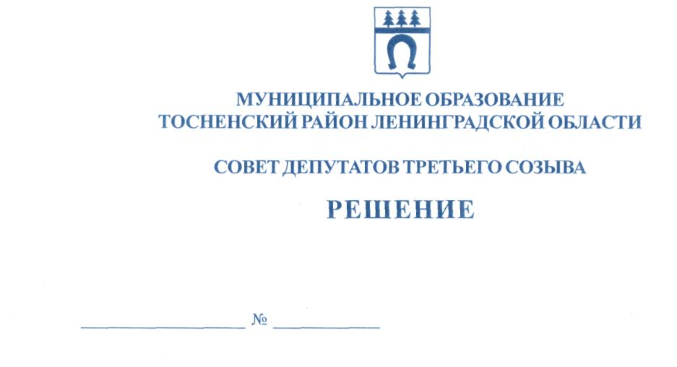

08.07.2015 53

О присвоении звания «Почетный гражданин
Тосненского района Ленинградской области»

За особые заслуги перед муниципальным образованием Тосненский район Ленинградской области, в соответствии с Положением о звании «Почетный гражданин Тосненского района Ленинградской области», утвержденным решением совета депутатов муниципального образования Тосненский район Ленинградской области от12.03.2010№27 (с учетом изменений, внесенных решением совета депутатов муниципального образования Тосненский район Ленинградской области от 27.05.2015 №50), рекомендациями постоянных комиссий совета депутатов муниципального образования и администрации муниципального образования Тосненский район Ленинградской области, совет депутатов муниципального образования Тосненский район Ленинградской области

РЕШИЛ:
1.Присвоить звание «Почетный гражданин Тосненского района Ленинградской области:
-Артамонову Валерию Константиновичу;
- Багаутдинову Загиту Вагизовичу;
-Брагинцу Юрию Николаевичу;
-Кутуеву Иняятю Ганиевичу.
2.Аппарату совета депутатов муниципального образования Тосненский район Ленинградской области обеспечить официальное опубликование и обнародование настоящего решения.

Глава муниципального образования В. В. Захаров

15 га

